Exercice 2 - Influence de la structure du manteau neigeux sur l’évolution du climat au Groenland
On observe actuellement un réchauffement climatique global, à l’échelle de la planète. Certaines régions, comme le Groenland, sont particulièrement impactées. La compréhension des phénomènes influençant le climat et son changement dans ces régions est donc un enjeu majeur pour les scientifiques.
Expliquer les origines de la variation de l’albédo au Groenland et son influence sur le changement climatique actuel dans cette région.
Vous organiserez votre réponse selon une démarche de votre choix intégrant des données des documents et les connaissances utiles.

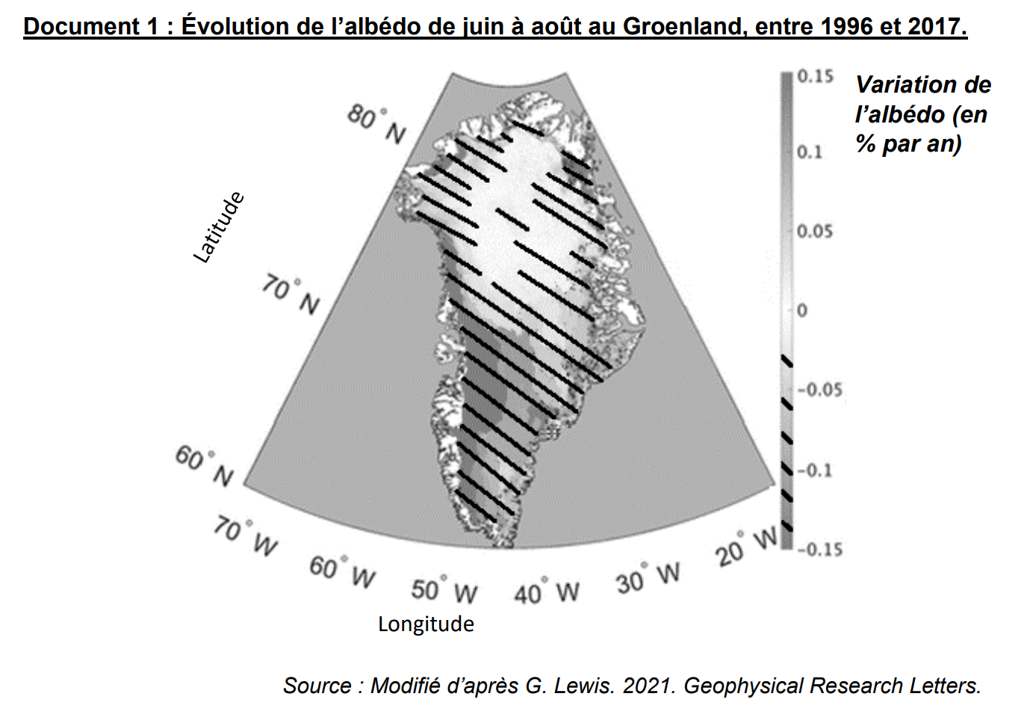

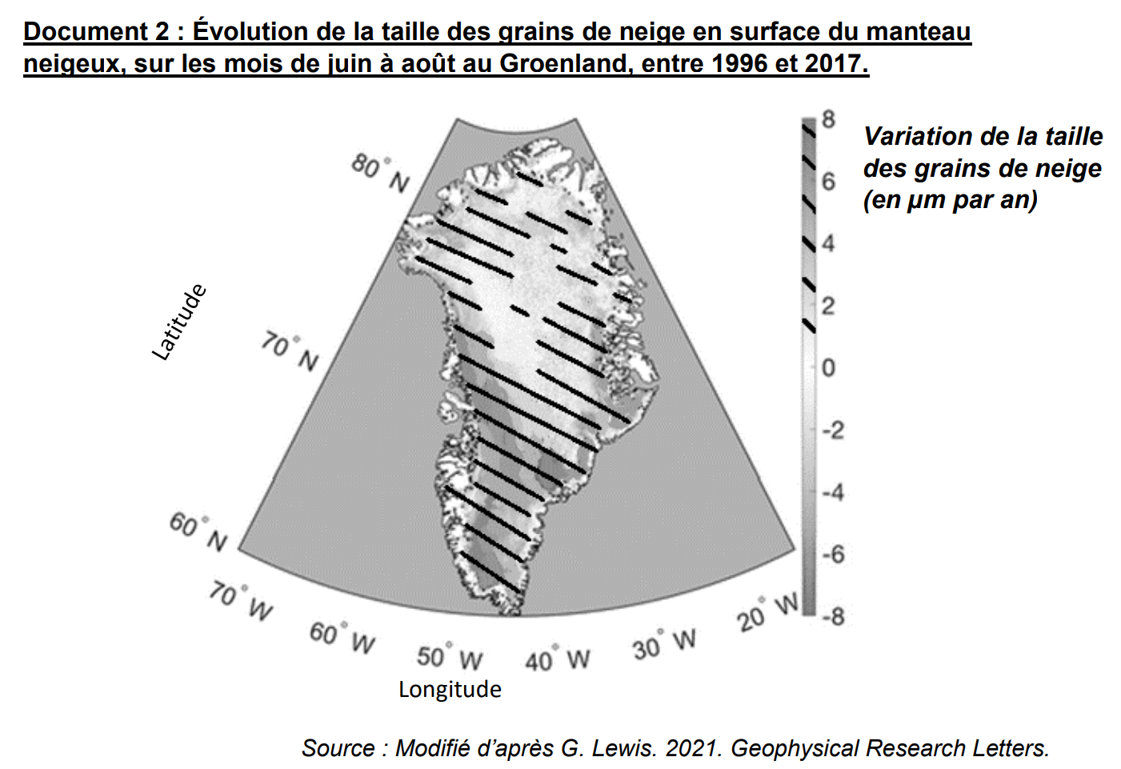
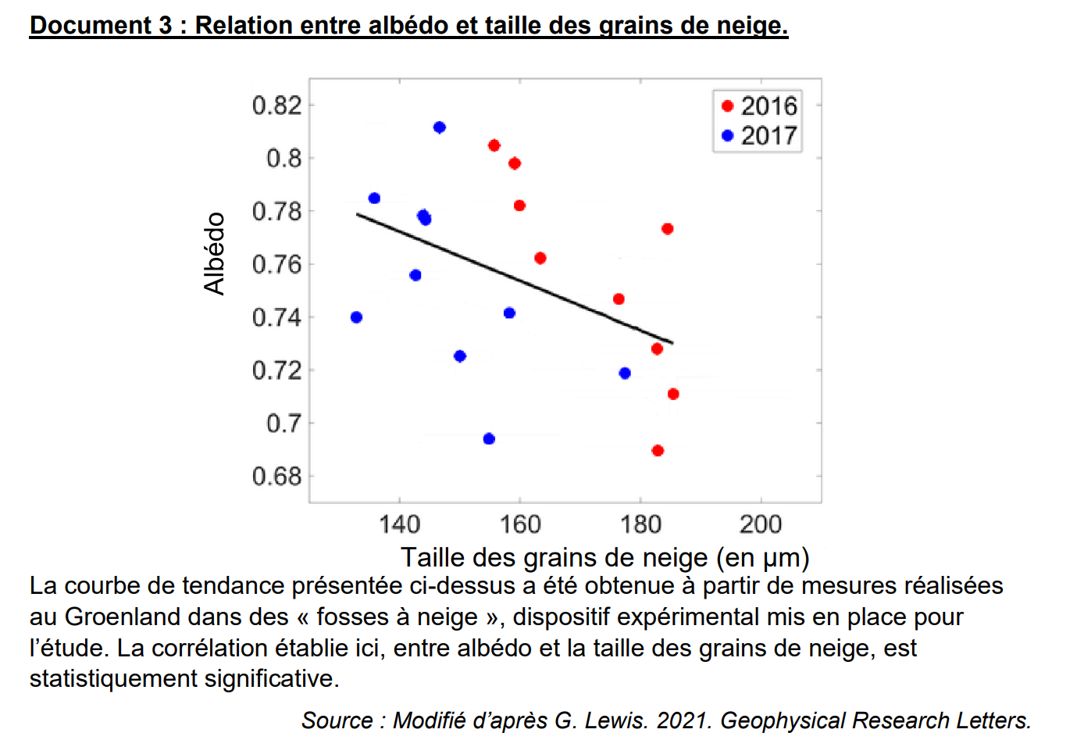
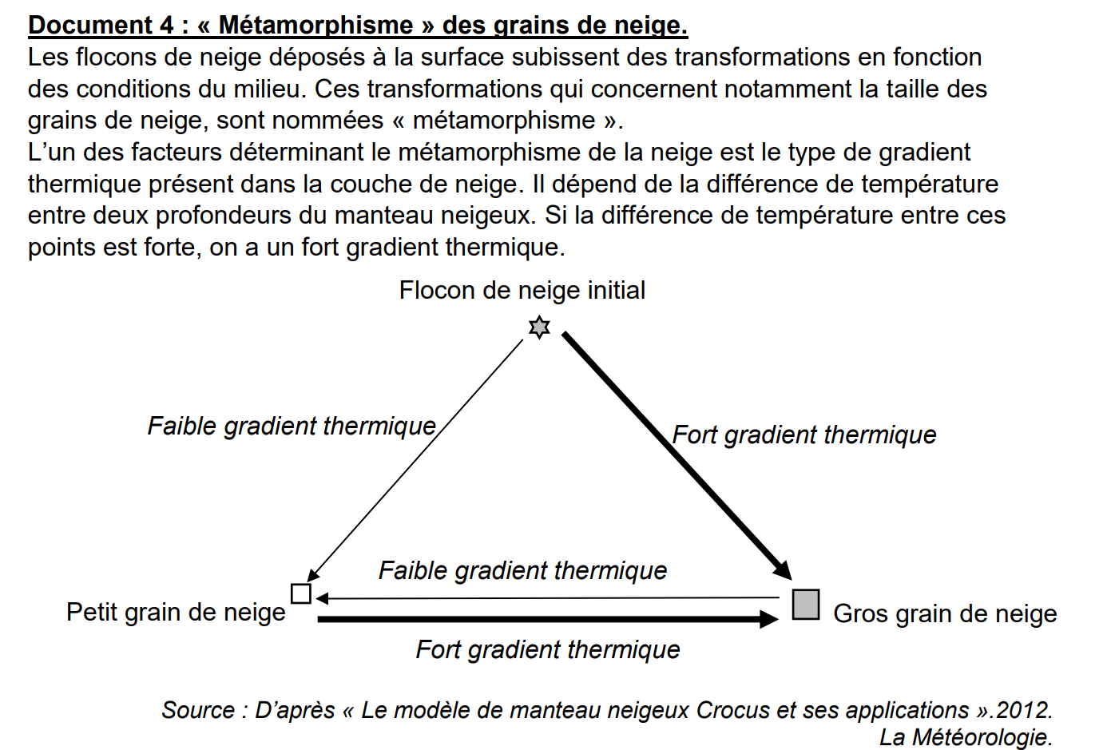
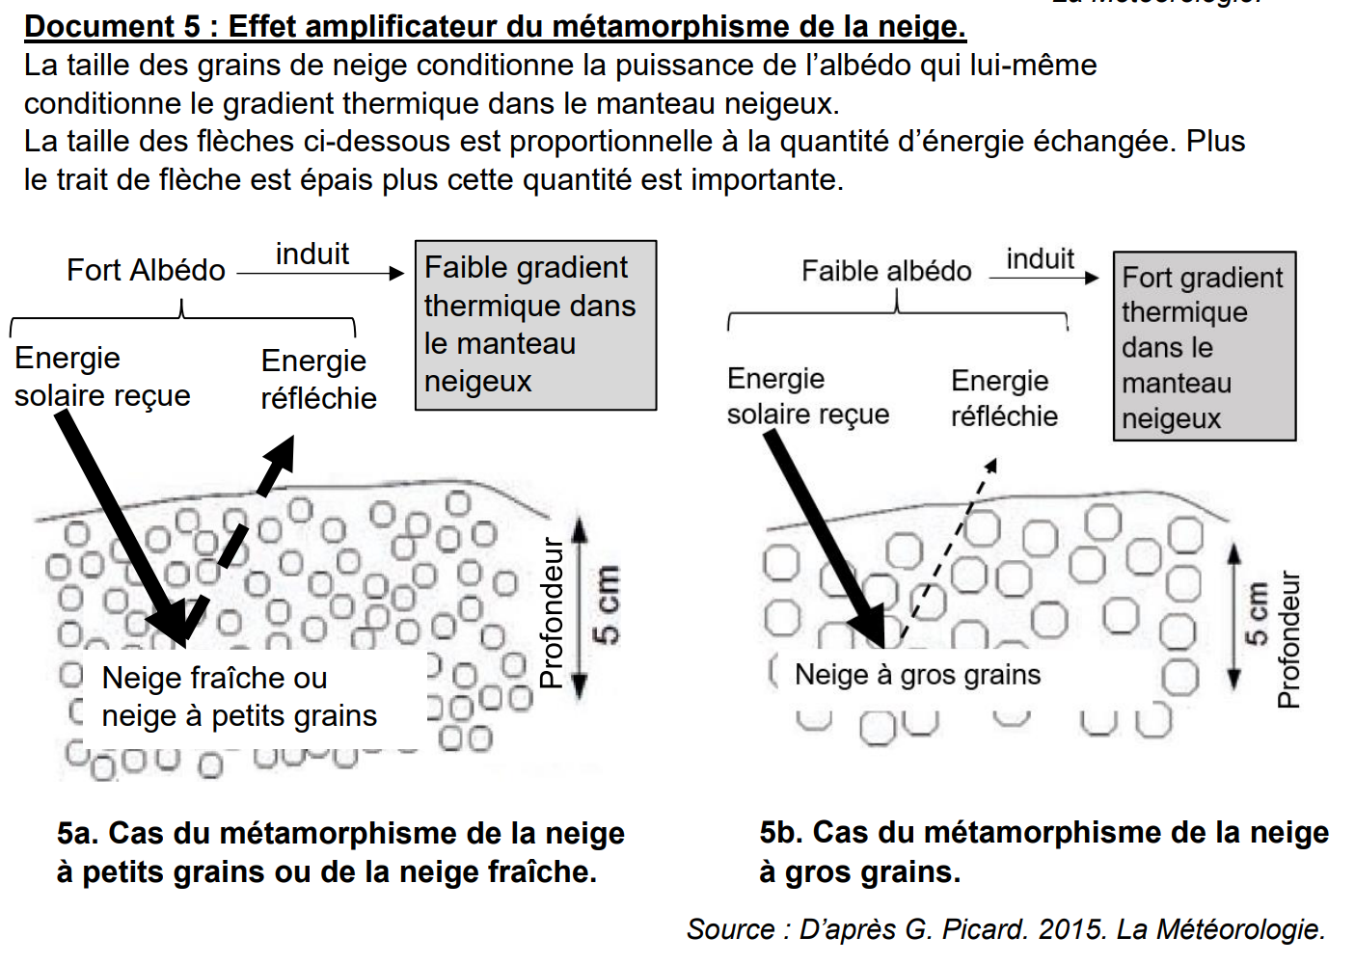

Document 6 : Effet des tempêtes de neige et de la modification de leurs localisations.
Document 6a : Effet de nouvelles précipitations neigeuses. Les chutes régulières de neige fraîche renouvellent le manteau neigeux. Les chutes de neiges fraîches apportent de nouveaux flocons qui, sous l’effet du vent, forment des petits grains.
Document 6b : Trajectoire des tempêtes au-dessus du Groenland. Dans une étude publiée en 2019, Lewis et son équipe ont montré qu’en raison de conditions anticycloniques au-dessus du Groenland, il existe une diminution statistiquement significative du nombre de tempêtes traversant ces régions chaque année. Cette diminution induit une baisse importante des apports de neige fraîche et par conséquence le manteau neigeux n'est pas renouvelé. La diminution du nombre de tempêtes est mise en évidence pour la période 1996-2016, comparée à la période 1958- 1996.
Source : D’après, G. Lewis et al. 2019. La Cryosphère.
